Τίτλος: Δονητική Ακουστική Ανάλυση και Βελτιστοποίηση Σχεδιασμού Εγχόρδων Μουσικών Οργάνων
Αντιπροσωπευτική εικόνα:
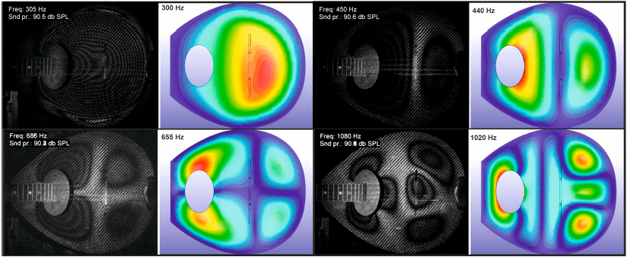
Συνοπτική περιγραφή:
Η έρευνα επικεντρώνεται στη μελέτη των δονητικών και ακουστικών χαρακτηριστικών των εγχόρδων μουσικών οργάνων. Μέσω μιας διεπιστημονικής προσέγγισης που συνδυάζει προσομοιώσεις με τη Μέθοδο Πεπερασμένων Στοιχείων (FEM), πειραματικές μετρήσεις (ESPI, FRF), ψυχοακουστική αξιολόγηση και μηχανική μάθηση, επιδιώκουμε να κατανοήσουμε πώς οι παράμετροι σχεδιασμού (υλικά, γεωμετρία, πάχος) επηρεάζουν τον παραγόμενο ήχο, με στόχο τη βελτιστοποίηση και την κατασκευή οργάνων με χρήση σύγχρονων υλικών (ανθρακονήματα, πολυμερή 3D εκτύπωσης).

Keywords: Finite Element Method (FEM), Electronic Speckle Pattern Interferometry (ESPI), 3D Printing, Carbon Fiber, Machine Learning
Αναλυτική περιγραφή:
Η παραδοσιακή κατασκευή μουσικών οργάνων βασίζεται στο ξύλο, ένα υλικό με μοναδικές ακουστικές ιδιότητες αλλά και σημαντικά μειονεκτήματα: ευαισθησία στην υγρασία και τη θερμοκρασία, σπανιότητα ορισμένων ειδών και περιβαλλοντικές επιπτώσεις. Η ερευνητική μας ομάδα διερευνά τη δυνατότητα αντικατάστασης ή συνδυασμού του ξύλου με σύγχρονα υλικά, όπως ανθρακονήματα και πολυμερή 3D εκτύπωσης (π.χ. PETG), διατηρώντας ή και βελτιώνοντας τα ακουστικά χαρακτηριστικά των παραδοσιακών οργάνων.
Για το σκοπό αυτό, αναπτύσσουμε μια ολοκληρωμένη μεθοδολογία που περιλαμβάνει:
- Πειραματικές μέεθοδοι: Χρησιμοποιούμε:
  - Ηλεκτρονική Συμβολομετρία Ψηφίδων (ESPI): Μια οπτική τεχνική που απεικονίζει με ακρίβεια νανομέτρου τα σχήματα των ιδιομορφών δόνησης της επιφάνειας του οργάνου.
  - Μετρήσεις FRF (Frequency Response Function): Χρησιμοποιώντας τη μέθοδο (roving hammer) και επιταχυνσιόμετρα, καταγράφουμε την απόκριση του οργάνου σε ένα εύρος συχνοτήτων.
- Μοντελοποίηση και Προσομοίωση: Δημιουργούμε τρισδιάστατα μοντέλα CAD με ακρίβεια (συχνά μέσω τρισδιάστατης σάρωσης) και εκτελούμε προσομοιώσεις με τη Μέθοδο Πεπερασμένων Στοιχείων (FEM) χρησιμοποιώντας λογισμικό όπως το LS-DYNA. Αυτές οι προσομοιώσεις υπολογίζουν τις ιδιομορφές, τις ιδιοσυχνότητες και την ακουστική απόκριση των οργάνων.
- Αξιολόγηση με Ψυχοακουστικά Τεστ: Για να συνδέσουμε τις φυσικές μετρήσεις με την ανθρώπινη αντίληψη, διεξάγουμε ψυχοακουστικά πειράματα. Μουσικοί και ακροατές αξιολογούν τον ήχο και την παικτικότητα των οργάνων, βαθμολογώντας παραμέτρους όπως η "ζεστασιά", η "φωτεινότητα", η "ισορροπία" και η "ευκολία παιξίματος".
- Μηχανική Μάθηση για Βελτιστοποίηση: Τα δεδομένα που συλλέγονται (προσομοιώσεις, μετρήσεις, ψυχοακουστική) χρησιμοποιούνται για την εκπαίδευση μοντέλων μηχανικής μάθησης. Στόχος είναι η δημιουργία μοντέλων που θα μπορούν να προβλέπουν τα ακουστικά χαρακτηριστικά ενός οργάνου με βάση τις παραμέτρους σχεδιασμού του (π.χ. πάχος καπακιού, είδος υλικού, προένταση χορδών) και, αντίστροφα, να προτείνουν τις βέλτιστες παραμέτρους για την επίτευξη ενός επιθυμητού ηχοχρώματος.
Η μεθοδολογία αυτή έχει ήδη εφαρμοστεί με επιτυχία στη μελέτη ενός μπουζουκιού από ανθρακονήματα (σε σύγκριση με ένα παραδοσιακό ξύλινο) και στη διερεύνηση 3D εκτυπωμένων καπακιών για τζουρά. Τα αποτελέσματα δείχνουν ότι τα σύγχρονα υλικά μπορούν να προσεγγίσουν, και σε ορισμένες περιπτώσεις να βελτιώσουν, συγκεκριμένα ακουστικά χαρακτηριστικά, ανοίγοντας νέους δρόμους στην οργανοποιία.
Παραδείγματα:
Μπουζούκι από Ανθρακονήματα: Σύγκριση της δονητικής συμπεριφοράς ενός μπουζουκιού από ανθρακονήματα (C01) με ένα παραδοσιακό ξύλινο (W02), όπου οι μετρήσεις ESPI έδειξαν παρόμοια συμπεριφορά.
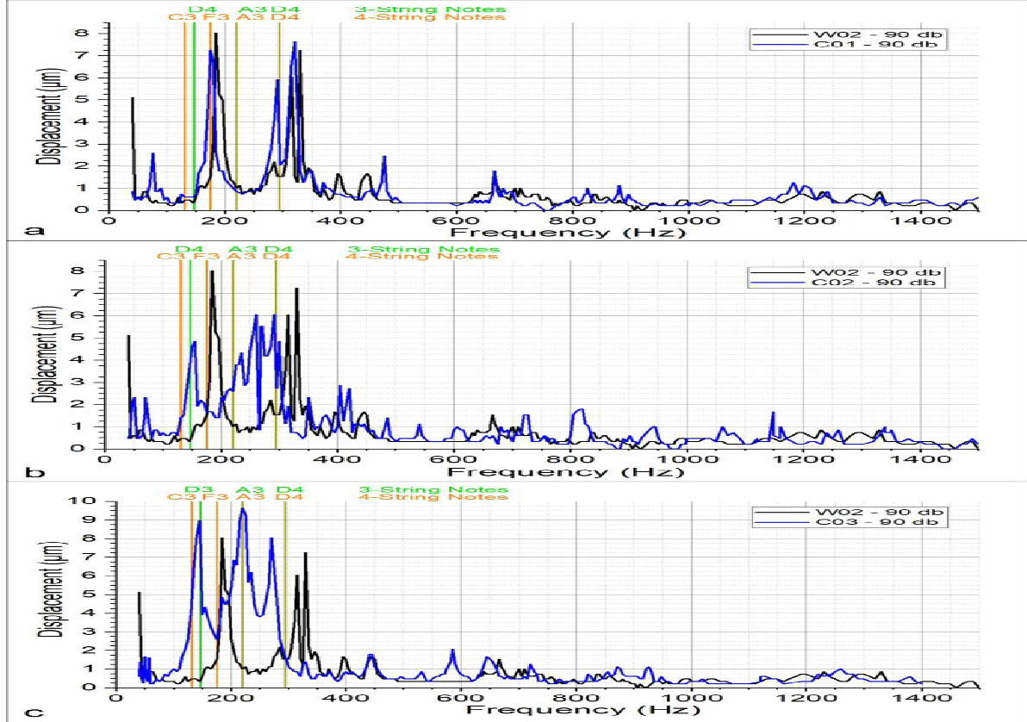

Οπτικοποίηση Ιδιομορφών: Χαρακτηριστικές εικόνες από μετρήσεις ESPI δείχνουν τις ιδιομορφές ενός καπακιού από PETG, σε άριστη συμφωνία με τα αποτελέσματα των προσομοιώσεων FEM.
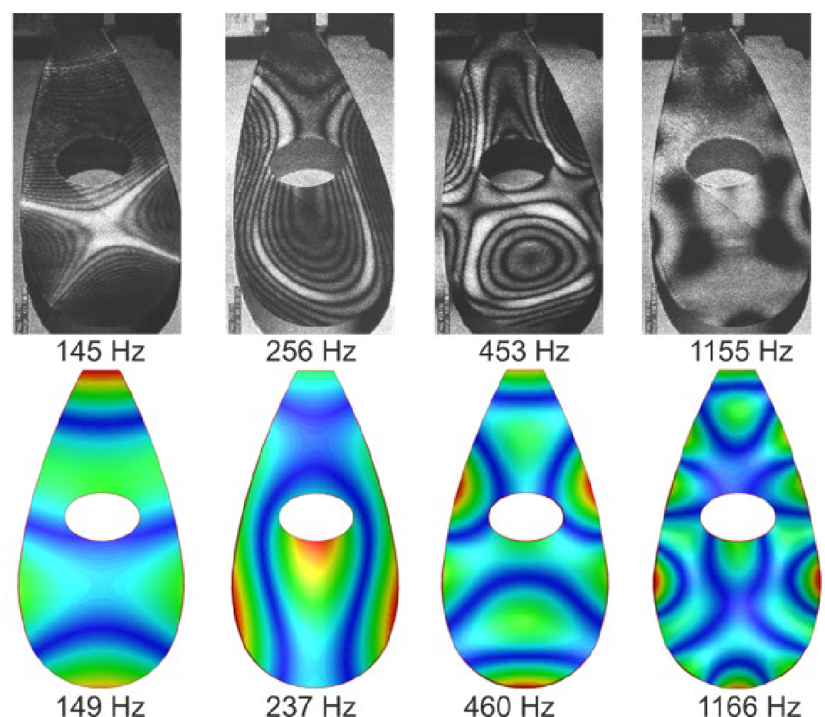

Ανακατασκευή της αρχαίας ελληνικής λύρας Χέλυς
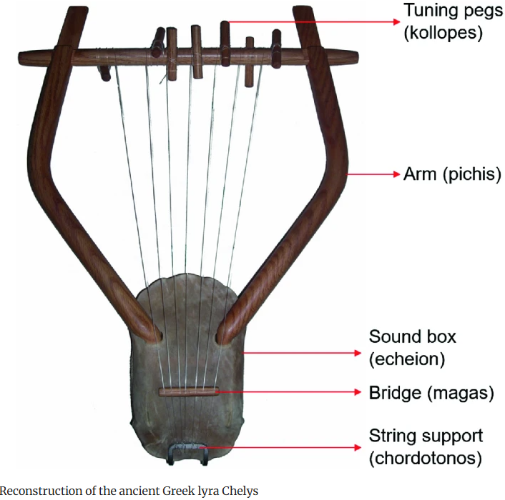

Δημοσιεύσεις
Brezas, S., Papadaki H., Katsipis, M., Grigoriou, D. et al. (2024). Investigation of the vibrational characteristics of tzouras 3D printed top plates. Materials Research Proceedings, Vol. 46, pp 82-89. https://doi.org/10.21741/9781644903377-11
Brezas, S., Katsipis, M., Kaleris, K., Papadaki, H., Katerelos, D.T.G., Papadogiannis, N.A., Bakarezos, M., Dimitriou, V., Kaselouris, E. (2024). Review of Manufacturing Processes and Vibro-Acoustic Assessments of Composite and Alternative Materials for Musical Instruments. Applied Sciences, 14(6), 2293. https://doi.org/10.3390/app14062293
Brezas, S., Katsipis, M., Orphanos, Y., et al. (2023). An Integrated Method for the Vibroacoustic Evaluation of a Carbon Fiber Bouzouki. Applied Sciences, 13(7), 4585. https://doi.org/10.3390/app13074585
Kaselouris, E., Dimitriou, V. (2023). Vibro-acoustics time domain FEM-BEM analysis of a Titian Stradivari violin: the role of the bridge. Journal of Physics: Conference Series, 2458, 012009. https://doi.org/10.1088/1742-6596/2458/1/012009
Kaselouris, E., Bakarezos, M., Tatarakis, M., Papadogiannis, N.A., Dimitriou, V. (2022). A Review of Finite Element Studies in String Musical Instruments. Acoustics, 4(1), 183-202. https://doi.org/10.3390/acoustics4010012
Kaselouris, E., Orphanos, Y., Bakarezos, M., Tatarakis, M., Papadogiannis, N.A., Dimitriou, V. (2021). Influence of the plate thickness and material properties on the violin top plate modes. INTER-NOISE and NOISE-CON Congress and Conference Proceedings, InterNoise21, Washington, D.C., USA, pp. 3369-3377. https://doi.org/10.3397/IN-2021-2387
Bakarezos, E., Orphanos, Y., Kaselouris, E., Dimitriou, V., Tatarakis, M., Papadogiannis, N.A. (2019). Laser-Based Interferometric Techniques for the Study of Musical Instruments. In: Bader, R. (eds) Computational Phonogram Archiving. Current Research in Systematic Musicology, vol 5. Springer, Cham. pp. 251-268. https://doi.org/10.1007/978-3-030-02695-0_12
Bakarezos, E., Vathis, V., Brezas, S., Orphanos, Y., Papadogiannis, N.A. (2012). Acoustics of the Chelys - An ancient Greek tortoise-shell lyre. Applied Acoustics, 73(5), 478-483. https://doi.org/10.1016/j.apacoust.2011.11.010

Ερευνητική Ομάδα:
Βασίλειος Δημητρίου, Καθηγητής
Νεκτάριος Παπαδογιάννης, Καθηγητής
Ευάγγελος Κασελούρης, Επίκουρος Καθηγητής
Μάκης Μπακαρέζος, Καθηγητής
Μάξιμος Καλιακάτσος-Παπακώστας, Αναπληρωτής Καθηγητής
Σπύρος Πολυχρονόπουλος, Επίκουρος Καθηγητής
Μιχάλης Ταταράκης, Καθηγητής
Γιάννης Ορφανός, ΕΔΙΠ
Σπύρος Μπρέζας, Μεταδιδάκτορας, Σύμβουλος Ακουστικής
Δέσποινα Γρηγορίου, Υποψήφια Διδάκτωρ
Μάρκος Κατσίπης, Υποψήφιος Διδάκτωρ
Ελένη Παπαδάκη, Υποψήφια Διδάκτωρ
Λάμπρος Καριώτογλου, Προπτυχιακός φοιτητής

Title: Vibroacoustic Analysis and Design Optimization of String Musical Instruments
Summary description:
This research focuses on studying the vibrational and acoustic characteristics of string instruments. Through an interdisciplinary approach combining Finite Element Method (FEM) simulations, experimental measurements (ESPI, FRF), psychoacoustic evaluation, and machine learning, we aim to understand how design parameters (materials, geometry, thickness) influence the produced sound. The ultimate goal is the optimization and construction of instruments using modern materials (carbon fiber, 3D printed polymers).

Keywords: the same

Detailed overview:
Traditional musical instrument construction relies on wood, a material with unique acoustic properties but also significant drawbacks: sensitivity to humidity and temperature, scarcity of certain species, and environmental impact. Our research group investigates the possibility of replacing or combining wood with modern materials, such as carbon fiber and 3D printing polymers (e.g., PETG), while maintaining or even improving the acoustic characteristics of traditional instruments.
To achieve this, we have developed an integrated methodology comprising:
- Experimental methods: We utilize:
  - Electronic Speckle Pattern Interferometry (ESPI): An optical technique that visualizes the vibration mode shapes on the instrument's surface with nanometer accuracy.
  - FRF (Frequency Response Function) Measurements: Using the roving hammer method and accelerometers, we capture the instrument's response across a frequency range.
- Modeling and Simulation: We create high-precision 3D CAD models (often via 3D scanning) and perform Finite Element Method (FEM) simulations using software like LS-DYNA. These simulations calculate the mode shapes, eigenfrequencies, and acoustic response of the instruments.
- Psychoacoustic Evaluation: To link physical measurements with human perception, we conduct psychoacoustic experiments. Musicians and listeners evaluate the sound and playability of the instruments, rating parameters such as "warmth," "brilliance," "balance," and "ease of play."
- Machine Learning for Optimization: The collected data (simulations, measurements, psychoacoustics) are used to train machine learning models. The goal is to create models that can predict the acoustic characteristics of an instrument based on its design parameters (e.g., soundboard thickness, material type, string tension) and, conversely, to suggest optimal parameters for achieving a desired timbre.

This methodology has been successfully applied to study a carbon fiber bouzouki (compared to a traditional wooden one), investigate 3D printed top plates for the tzouras, and analyze cymbals and membranes. Results indicate that modern materials can approach, and in some cases enhance, specific acoustic characteristics, opening new avenues in instrument making.

Examples:

Carbon Fiber Bouzouki: Comparison of the vibrational behavior of a carbon fiber bouzouki (C01) with a traditional wooden one (W02) using ESPI measurements showed similar behavior.

Mode Visualization: Characteristic images from ESPI measurements show the vibration shapes of a PETG top plate, in excellent agreement with FEM simulation results.

Reconstruction of the ancient Greek lyra Chelys.

Publications: the same

Research Team:
Vasileios Dimitriou, Professor
Nektarios Papadogiannis, Professor
Evaggelos Kaselouris, Assistant Professor
Makis Bakarezos, Professor
Maximos Kaliakatsos-Papakostas, Associate Professor
Spyros Polychronopoulos, Assistant Professor
Michael Tatarakis, Professor
Giannis Orphanos, Laboratory Teaching Staff
Spyros Brezas, Postdoctoral Researcher, Acoustics Consultant
Despina Grigoriou, PhD Candidate
Markos Katsipis, PhD Candidate
Helen Papadaki, PhD Candidate
Lampros Kariotoglou, Undergraduate Student

